**Universidade Federal do Estado do Rio de Janeiro – UNIRIO**

**Centro de Ciências Exatas e Tecnologia**

**Escola de Informática Aplicada**

**Projeto e Construção de Sistemas**

Professor: Pedro Moura

Modelagem

Jogo de Forca da Informação

**Equipe:**

Alain Santos – alain.santos@uniriotec.br

Arthur Dutra – arthur.dutra@uniriotec.br

Michel Morais – michel.morais@uniriotec.br

Rodrigo Amaral – rodrigo.amaral@uniriotec.br

Sumário

1. Diagrama de Atividades 2

1.1. Atividades do Administrador 2

1.2. Atividades do Aluno 3

2. Diagrama de Classe 4

3. Casos de Uso 4

3.1. Atores 4

3.2. Diagrama 5

3.3. Descrição Expandida 6

# Diagrama de Atividades

## Atividades do Administrador

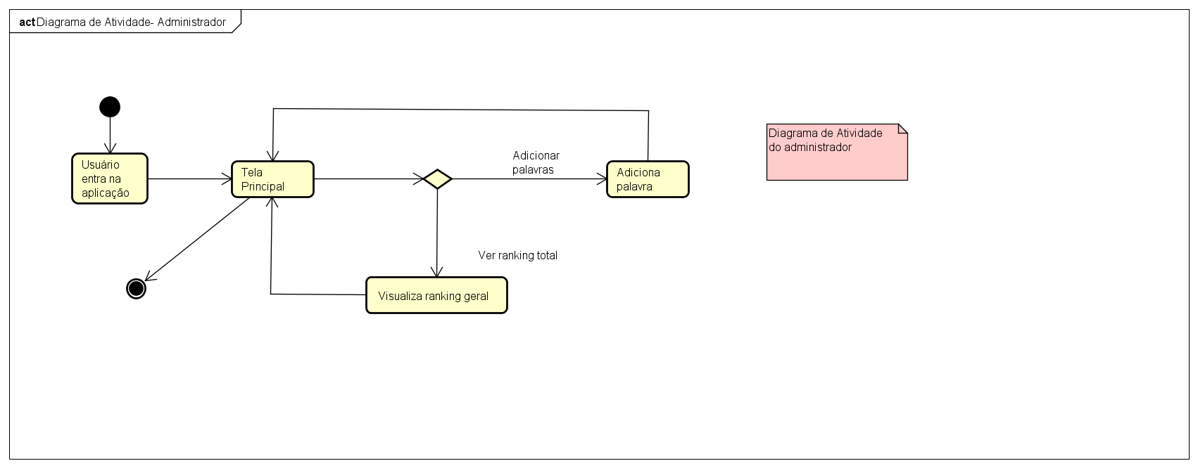

## Atividades do Aluno

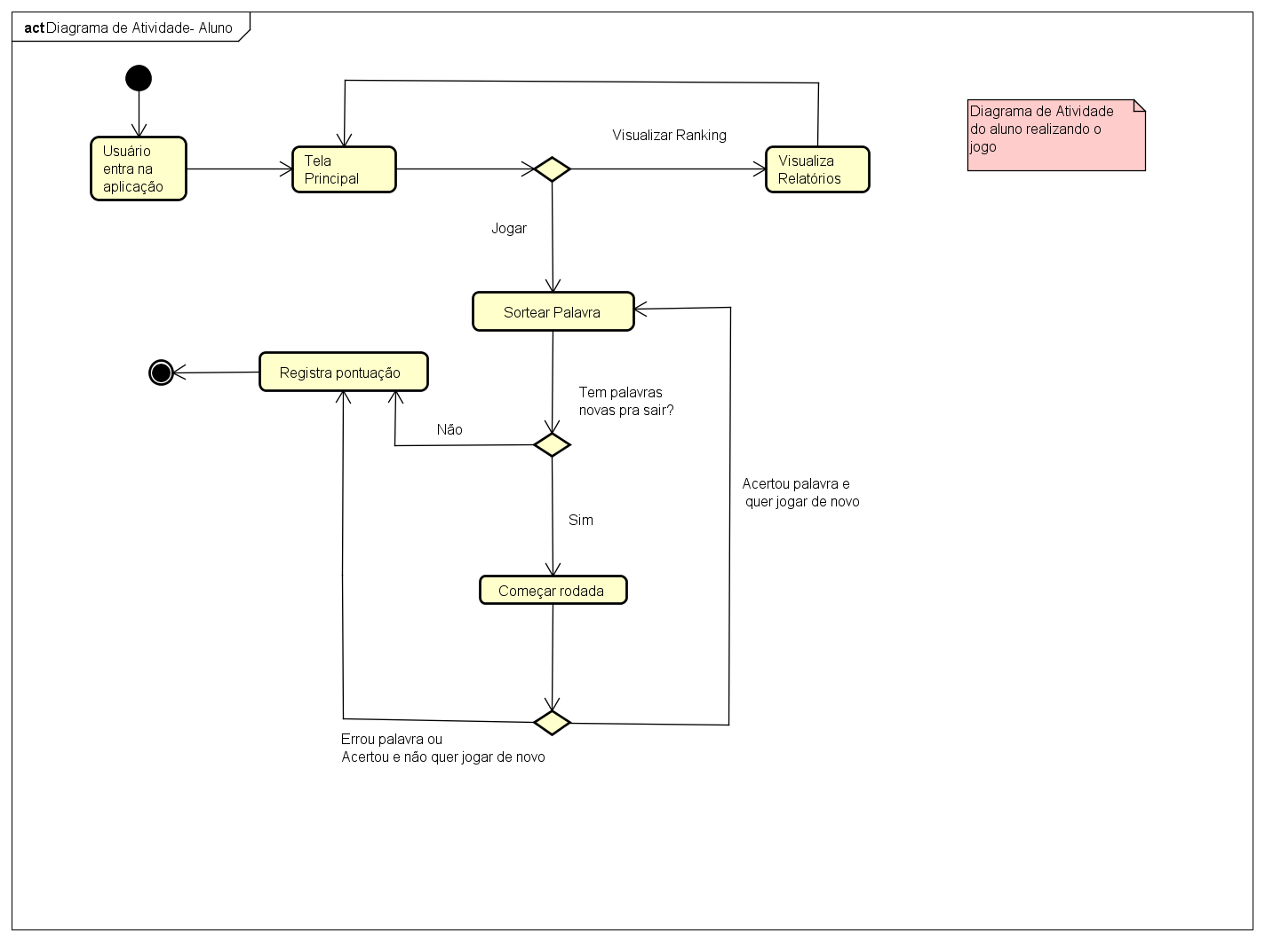

# Diagrama de Classe

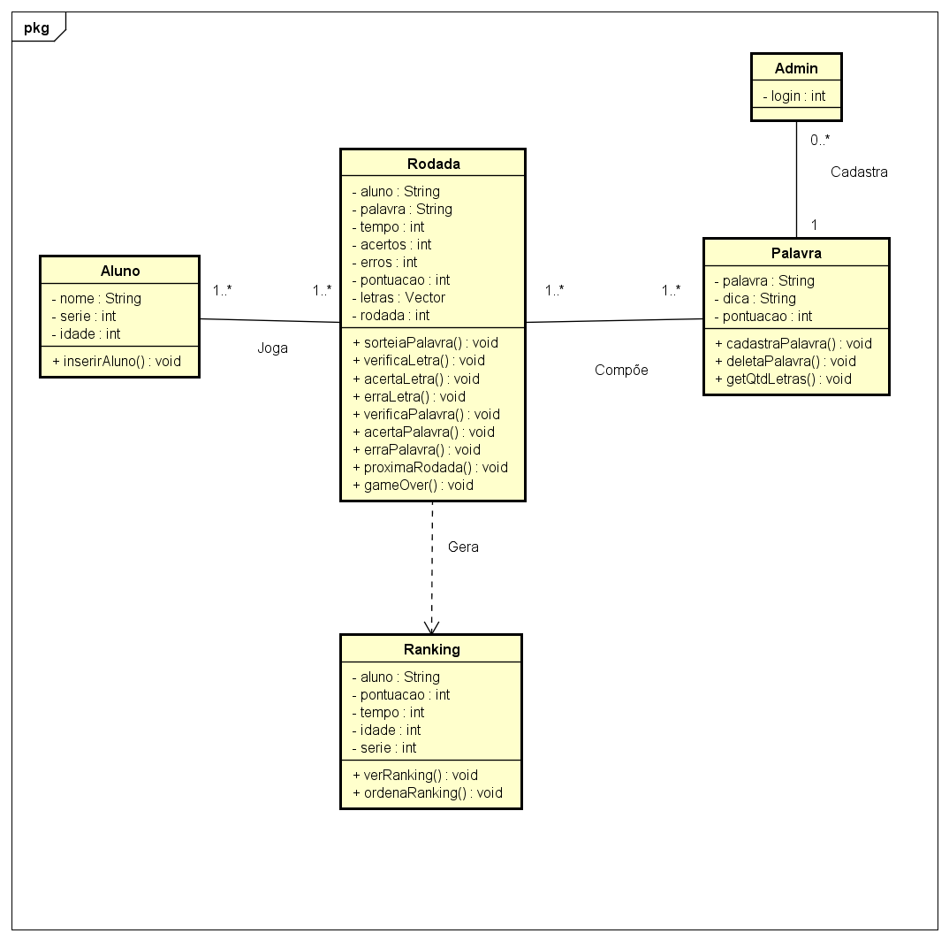

# Casos de Uso

## Atores

**Administrador** – Usuário responsável pelo cadastro de informações no jogo.

**Aluno** – Usuário principal do jogo, é o aluno quem será o foco e realizará as interações desenvolvidas no jogo.

## Diagrama

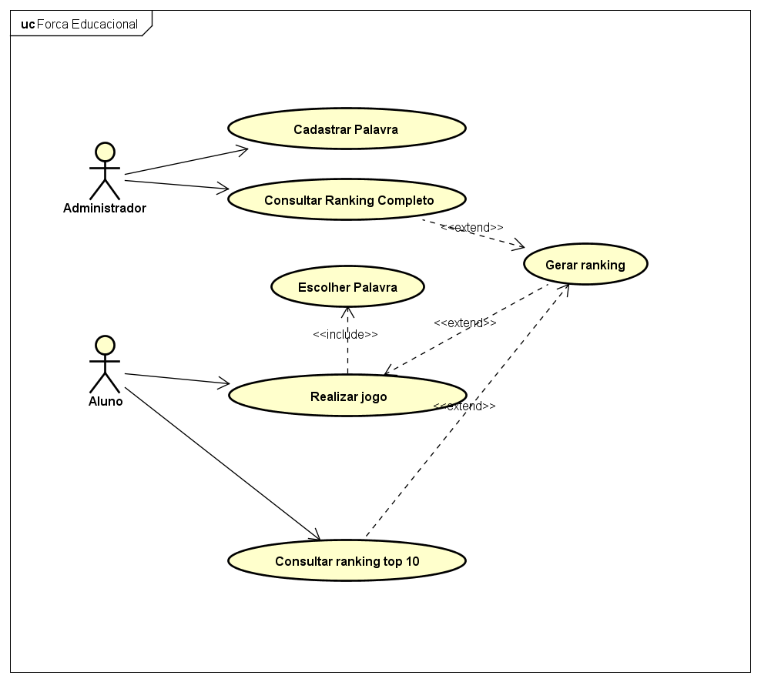

## Descrição Expandida

**Caso de uso:** Cadastrar Palavra

**Atores:** Administrador

**Tipo:** Primário e Essencial

**Pré-condição**: Estar logado com perfil administrador

**Pós-condição:** Não se aplica

**Descrição:** O usuário administrador precisa cadastrar palavras que os alunos irão tentar adivinhar durante o jogo.

**Início:**

1. Usuário acessa o sistema.
2. Na tela de inserir nome, usuário digita login do administrador.
3. Na tela principal de administrador, usuário seleciona a opção “Cadastrar Palavra”.
4. Usuário insere a palavra, a dica e a pontuação referente à palavra.
5. Usuário cadastra palavra.

**Caso de uso:** Consultar ranking completo

**Atores:** Administrador

**Tipo:** Primário e Essencial

**Pré-condição:** Estar logado com perfil administrador

**Pós-condição:** Não se aplica

**Descrição:** O usuário administrador terá acesso ao ranking de todos que já disputaram o jogo, contendo seu nome, pontuação, tempo de jogo e a posição.

**Início:**

1. Usuário acessa o sistema.
2. Na tela inserir nome, usuário digita login do administrador.
3. Na tela principal do administrador, usuário seleciona a opção “Consultar Ranking Completo”.
4. Usuário consulta ranking completo.

**Caso de uso:** Realizar jogo.

**Atores:** Aluno

**Tipo:** Primário e essencial

**Pré-condição:** Não se aplica

**Pós-condição:** Não se aplica

**Descrição:** O usuário começa o jogo, a rodada se inicia, tenta adivinhar a palavra. Quando a palavra é descoberta a rodada acaba.

**Início:**

**Principal**

1. Usuário acessa o sistema.
2. Na tela inserir nome, usuário insere seu nome, idade e série.
3. Na tela principal, usuário seleciona iniciar jogo.
4. Rodada é iniciada.
5. Usuário insere letras.
6. Usuário acerta palavra.
7. Usuário decide se quer continuar jogando.
8. Usuário vai pra próxima rodada.

**Alternativo**

1. Usuário acessa o sistema.
2. Na tela inserir nome, usuário insere seu nome, idade e série.
3. Na tela principal, usuário seleciona iniciar jogo.
4. Rodada é iniciada.
5. Usuário insere letras.
6. Usuário erra palavra.
7. Jogo acaba.
8. Usuário volta pra tela principal.

**Caso de uso:** Consultar ranking top 10.

**Atores:** Aluno

**Tipo:** Primário e essencial.

**Pré-condição:** Não se aplica.

**Pós-condição:** Não se aplica

**Descrição:** Aluno consulta ranking top 10 para verificar se está entre as 10 melhores pontuações.

**Início:**

1. Usuário acessa o sistema.
2. Na tela inserir nome, usuário insere seu nome, idade e série.
3. Na tela principal, usuário seleciona consultar ranking.
4. Aluno visualiza ranking.

**Caso de uso:** Escolherpalavra

**Atores:** Aluno

**Tipo:** Secundário e essencial

**Descrição:** Sistema seleciona aleatoriamente palavra que é exibida.

**Pré-condição:** Jogo deve ter sido iniciado.

**Pós-condição:** A rodada inicia e a palavra escolhida deverá ser descoberta

**Início:**

1. Usuário acessa sistema.
2. Na tela inserir nome, usuário insere seu nome, idade e série.
3. Na tela principal, usuário seleciona Iniciar jogo.
4. Sistema escolhe aleatoriamente uma das palavras cadastradas.
5. Rodada começa.
6. Palavra é exibida.

**Caso de uso:** Gerar ranking

**Atores:** Aluno e Administrador

**Tipo:** Secundário e essencial

**Descrição:** Sistema grava resultado de jogo em um arquivo.

**Pré-condição:** Jogo deve ter sido finalizado.

**Pós-condição:** Resultado é salvo em arquivo que será consultado em ranking.

**Início:**

1. Usuário termina jogo.
2. Sistema lê o resultado (pontuação e tempo)
3. Sistema salva nome, série, idade e resultado em um arquivo.